Pavadinimas: Pažinimo problema
Dalykas: Filosofija
Klasė: III
Pasiekimų sritis: Tikrovės pažinimas (B)
Mokymo(si) turinio tema: Platono ola ir I. Kanto transcendentalinė filosofija
Ilgalaikio plano dalis (nurodoma kokios temos/-ų prieš tai buvo mokomasi): Filosofijos ir kitų mokslų santykis
Valandų skaičius nurodytas ilgalaikiame plane: 5
Mokymosi uždaviniai (pamatuojami) ir vertinimo kriterijai:
1) analizuos teksto ištrauką ir atsakys į klausimus.
2) peržiūrės dviejų filmų ištraukas ir jas susies su skaitytu tekstu.
3) analizuos svarbiausias I. Kanto transcendentalinės filosofijos sąvokas.
4) atliks testą ir argumentuos savo atsakymus.
Galimi mokymo(si) metodai, siūloma veikla: teksto skaitymas, diskusiniai klausimai, darbas individualiai ir grupėse, filmų ištraukų peržiūra.
Mokymui(si) skirtas turinys, pateikiamas tekstu, vaizdu, su nuorodomis ir pan.
Pateikiamas skaitinys: Jostein Gaarder knygos „Sofijos pasaulis“ ištrauka.
Pateikiamas skaitinys: Platono olos alegorija (pridedamas atskiras dokumentas).
Užduotys, skirtos pasiekti mokymosi uždavinių (vertinimo instrukciją rengti pagal 2 priedą)
1 pamoka, užduotis Nr. 1 (analizuos teksto ištrauką ir atsakys į klausimus), užduotis Nr. 2 (peržiūrės dviejų filmų ištraukas ir susies su skaitytu tekstu), užduotis Nr. 2 (peržiūrės dviejų filmų ištraukas ir jas susies su skaitytu tekstu), užduotis Nr. 3. (analizuos svarbiausias I. Kanto transcendentalinės filosofijos sąvokas).
2 pamoka, užduotis Nr. 1 (atliks testą ir argumentuos savo atsakymus).
Užduotys, skirtos vertinimui ir įsivertinimui (vertinimo instrukciją rengti pagal 2 priedą)
Namų darbai (jei reikia, nurodykite, kokius namų darbus mokiniai turėtų atlikti)
Siūloma papildoma medžiaga / literatūra / skaitmeninės mokymo priemonės (SMP)
Visos pamokoje naudojamos internetinės svetainės nurodytos prie kiekvienos pamokos temos atskirai.
Reikalingi materialiniai ir technologiniai ištekliai projektorius, internetas.
Pateikta konkreti medžiaga, kurią galima naudoti pamokoje (užduočių lapai, veiklų planai)

1 Pamoka
Užduotis Nr. 1. Perskaityti pateiktą knygos „Sofijos pasaulis“ ištrauką apie I. Kantą ir jo pažinimo filosofiją ir atsakyti į klausimus.
„- Kantas sakė, kad, pažįstant pasaulį, svarbus vaidmuo tenka ir pojūčiams, ir protui. Bet jis manė, kad racionalistai perdėjo proto reikšmę, o empirikai vienpusiškai pabrėžė juslinio patyrimo svarbą.
- Jei tuoj nepateiksi gero pavyzdžio, visa tai liks tušti žodžiai.
- Pirmiausia Kantas sutinka su Hjumu ir empirikais, kad visos mūsų žinios apie pasaulį kyla iš juslinio patyrimo. Tačiau - čia jis krypsta į racionalistų pusę - ir mūsų prote slypi svarbios prielaidos, nulemiančios tai, kaip mes suvokiame išorinį pasaulį. Taigi žmogaus sąmonėje yra tam tikros sąlygos, nuo kurių priklauso pasaulio suvokimas.
- Ar tai – pavyzdys?
- Geriau atliksim nedidelį pratimėlį. Gal gali nuo stalo atnešti akinius? Gerai. Dabar užsidėk juos! Sofija užsidėjo ant nosies akinius. Viskas aplinkui paraudonavo, šviesios spalvos virto rausvomis, o tamsios – tamsraudonėmis.
- Ką matai?
- Matau tą patį kaip ir anksčiau, tik dabar viskas raudona.
- Taip yra todėl, kad akiniai riboja tavo tikrovės suvokimą. Viskas, ką matai, yra išorinio pasaulio dalis, bet tai, kaip matai, priklauso nuo akinių stiklų. Juk negali sakyti, kad pasaulis raudonas, nors matai jį tokį.
- Ne, suprantama…
- Jei dabar vaikštinėtum po mišką - arba pro Kapitono posūkį eitum namo - matytum viską, ką matydavai ir anksčiau. Bet dabar viskas butu raudona.
- Taip, kol nenusiimčiau akinių.
- Šitaip, Sofija, ir Kantas manė, kad mūsų prote slypi tam tikros prielaidos, kurios nulemia visus mūsų potyrius. - Apie kokias prielaidas kalbama?
- Kad ir ką matytume, visų pirma tai suvoksime kaip reiškinius laike ir erdvėje. Laiką ir erdvę Kantas pavadino dviem stebėjimo formomis. Jis pabrėžia, kad šios dvi formos mūsų sąmonėje yra pirmesnės už bet kokį patyrimą. Tai reiškia, kad mes, prieš ką nors patirdami, žinome, kad tai suvoksime kaip reiškinius laike ir erdvėje. Nes nesugebame nusiimti proto "akinių".
- Jis manė, kad suvokti daiktus laike ir erdvėje yra įgimta savybe?
- Taip, iš dalies. Tai, ką mes matome, šiaip priklauso nuo to, kur gyvename: Indijoje ar Grenlandijoje. Tačiau visur pasaulį suvokiame kaip procesus laike ir erdvėje. Tai galime pasakyti iš anksto.
- Bet ar laikas ir erdvė nėra išorinio pasaulio dalis?
- Ne, Kantas pabrėžia, kad laikas ir erdvė priklauso pačiai žmogaus esybei. Laikas ir erdvė visų pirma yra mūsų sąmonės, o ne pasaulio savybės. - Tai visai kitas požiūris.
- Taigi žmogaus sąmonė nėra pasyvi "lenta", kuri tik priima juslinius įspūdžius iš išorės. Ji yra aktyviai kuriantis vienetas. Sąmonė pati daro poveikį pasaulio suvokimui. Galima būtų palyginti su tuo, kas vyksta pilant vandenį į stiklinį ąsotį. Vanduo įgyja ąsočio formą. Taip ir jusliniai įspūdžiai paklūsta mūsų "stebėjimo formoms".
- Manau, suprantu.
- Kantas tvirtino, kad ne tik sąmonė taikosi prie daiktų. Daiktai taip pat taikosi prie sąmonės. Pats Kantas tai pavadino Koperniko lūžiu. Tai reiškia, kad, palyginti su senuoju mastymu, šis požiūris į žmogaus pažinimą buvo toks pat naujas ir radikalus kaip Koperniko tvirtinimas, kad Žemė sukasi aplink Saule, o ne priešingai.
- Dabar suprantu, kodėl jis sakė, kad ir racionalistai, ir empirikai šiek tiek buvo teisūs. Racionalistai tarsi pamiršo patyrimo reikšmę, o empirikai nenorėjo matyti, kaip mūsų protas nulemia pasaulio suvokimą.
- Ir priežastingumo dėsnis - kurio, Hjumo nuomone, žmogus negali patirti - anot Kanto, yra žmogaus proto dalis.
- Paaiškink plačiau!
- Pameni, Hjumas tvirtino, jog tik dėl įpročio visuose gamtos reiškiniuose įžvelgiame būtiną priežastingumo ryšį. Pasak Hjumo, mes negalime justi, kad juodasis biliardo rutuliukas yra priežastis to, kad baltasis rutuliukas ima riedėti. Todėl ir negalime įrodyti, kad juodasis rutuliukas visada išjudins baltąjį.
- Aš atsimenu.
- Tai, ko, Hjumo manymu, mes negalime įrodyti, Kantas laiko žmogaus proto savybe. Priežastingumo dėsnio galiojimas absoliutus, nes viską, kas vyksta, žmogaus protas suvokia kaip priežasties ir pasekmės ryšį.
- O aš manyčiau, kad priežastingumo dėsnis slypi pačioje gamtoje, ne žmonėse.
- Kantas sako, kad šis dėsnis yra mumyse. Jis pritaria Hjumui, kad mes negalime tikrai žinoti, koks pasaulis yra savaime. Mums tik žinoma, koks pasaulis yra "man" - arba visiems žmonėms. Kanto nurodytas skirtumas tarp "das Ding an sich" ir "das Ding fur mich", yra svarbiausias jo indėlis į filosofiją.
- Nelabai įkandu vokiečių kalbą.
- Kantas nužymėjo svarbią skirtį tarp "daikto savaime" ir "reiškinio". Kaip daiktai atrodo "savaime", mes negalime gauti tikrų žinių. Galim tik sužinoti, kaip daiktai mums "reiškiasi". Tačiau be jokio patyrimo galime pasakyti, kaip daiktus suvokia žmogaus protas.
- Ar tikrai galime?
- Rytą, prieš išeidama iš namų, tu nežinai, ką tą dieną pamatysi ar patirsi. Tačiau aišku, jog tai, ką pamatysi ir patirsi, suvoksi kaip įvykius laike ir erdvėje. Be to, gali būti tikra, kad priežastingumo dėsnis galioja tik todėl, kad jis yra tavo sąmonės dalis.
- Bet mes galėjome būti sukurti kitaip?
- Taip, mes galėjome turėti kitokias jusles. Tuomet kitaip jaustume laiką ir erdvę. Galėtume būti sukurti taip, kad mums išvis nerūpėtų reiškinių, priežastys.
- Ar turi pavyzdžių?
- Įsivaizduok, kad kambaryje ant grindų guli katė. Tada įsivaizduok, kad į kambarį įridenamas kamuolys. Ką daro katė?
- Esu tai išbandžiusi daug kartų. Katė bėga paskui kamuolį.
- Gerai. Dabar įsivaizduok, kad kambaryje sėdi tu. Ar pamačiusi netikėtai atriedantį kamuolį tu taip pat pultum paskui jį bėgti?
- Visų pirma aš atsisukčiau ir pažiūrėčiau, iš kur atriedėjo kamuolys.
- Taip, kadangi esi žmogus, būtinai ieškosi kiekvieno įvykio priežasties. Taigi priežastingumo dėsnis yra tavo esybės dalis.
- Ar tikrai?
- Hjumas teigė, kad gamtos dėsnių negalime nei pajusti, nei įrodyti. Kantui ta mintis nedavė ramybės. Bet jis tvirtino galįs įrodyti absoliutų gamtos dėsnių galiojimą, parodydamas, jog iš tiesų kalbame apie pažinimo dėsnius.
- Ar mažas vaikas taip pat atsisuktų ir pažiūrėtų, kas parideno kamuolį?
- Tikriausiai ne. Bet Kantas sako, kad vaiko protas ne visai išsivystęs, kol jo jutimai negauna darbo. O kalbėti apie tuščią protą nėra prasmės.
- Ne, tai turėtų būti keistas protas.
- Dabar galime kai ką apibendrinti. Pasak Kanto, tai, kaip žmogus suvokia pasaulį, priklauso nuo dvejopų sąlygų. Vienos jų yra išorinės sąlygos, apie kurias nieko nežinome, kol jų nepajuntame. Tai galime pavadinti pažinimo medžiaga. Kita rūšis yra vidinės žmogaus sąlygos pavyzdžiui, tai, kad viską, suvokiame kaip įvykius laike ir erdvėje ir kaip procesus, kurie vyksta pagal neišvengiamą priežastingumo dėsnį. Tai vadinama pažinimo forma.“
1. Kaip I. Kantas atsakytų į klausimą „Ar egzistuoja nuo mūsų sąmonės nepriklausomas pasaulis?“?
2. Kam I. Kanto transcendentalinėje filosofijoje priklauso laikas ir erdvė? Mūsų sąmonei ar išoriniam pasauliui?
3. Savais žodžiais paaiškinkite kaip suprantate, kas yra Koperniko lūžis?
4. Ar galime, anot I. Kanto, pažinti pasaulį patį savaime?
Užduotis Nr. 2. Peržiūrėkite dviejų filmų ištraukas Youtube kanale: viena jų „Matrica“ (1999) https://www.youtube.com/watch?v=gDadfh0ZdBM, kita „Trumano šou“ (1998) https://www.youtube.com/watch?v=m0jIwJt9QwA ir atsakykite į klausimus.
1. Kaip jaučiasi Neo ir Trumanas pasaulyje, kuriame gyvena?
2. Su kokiomis dilemomis susiduria pagrindiniai filmo herojai?
3. Kaip jaučiasi Neo, kai jam pasiūlo raudoną piliulę? Kaip jaučiasi Trumanas, stovėdamas ties atidarytomis filmavimo aikštelės durimis, už kurių jo laukia kitas gyvenimas?
4. Jeigu paaiškėtų, kad egzistuoja kitas pasaulis, kuriame, kaip sako I. Kantas, daiktai egzistuoja savaime, ar norėtumėte jį pamatyti? O jeigu jis būtų visai ne toks, kuriame norėtumėte gyventi?

Užduotis Nr. 3. Paanalizuokite ir paaiškinkite Kanto sąvokas.
- Savais žodžiais paaiškinkite ką reiškia Kanto sąvoka „daiktas savyje“.
- Savais žodžiais paaiškinkite kas yra transcendentalinis idealizmas.
2 Pamoka
Užduotis Nr. 1. Perskaitykite ištrauką, kurioje aprašyta Platono olos alegorija ir pasižiūrėkite „Kūrybingumo mokyklos“ video medžiagą apie Platono olos alegoriją.
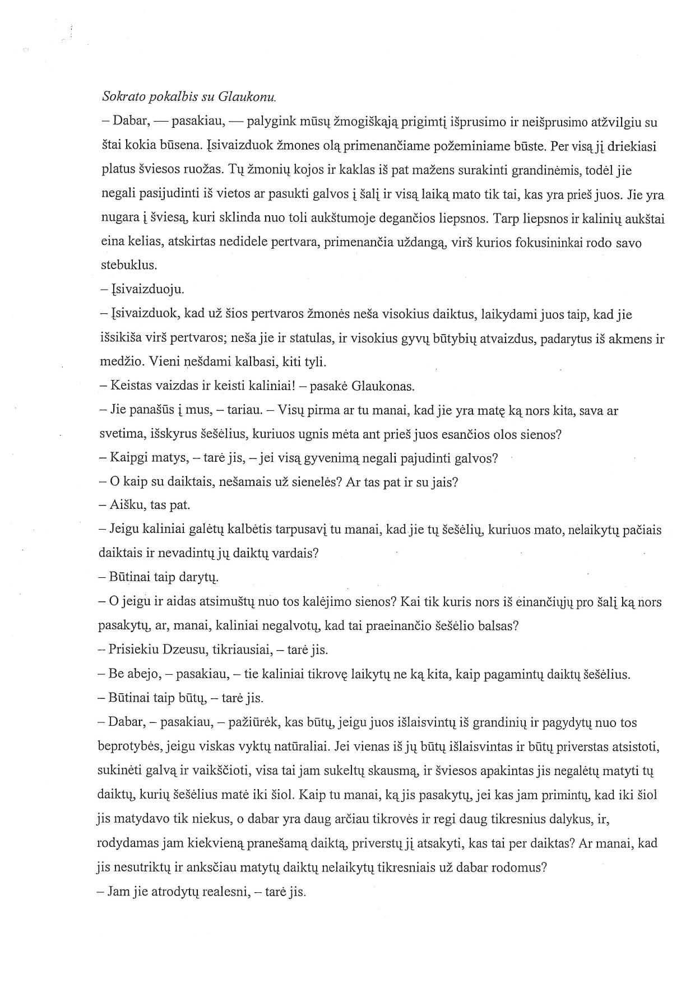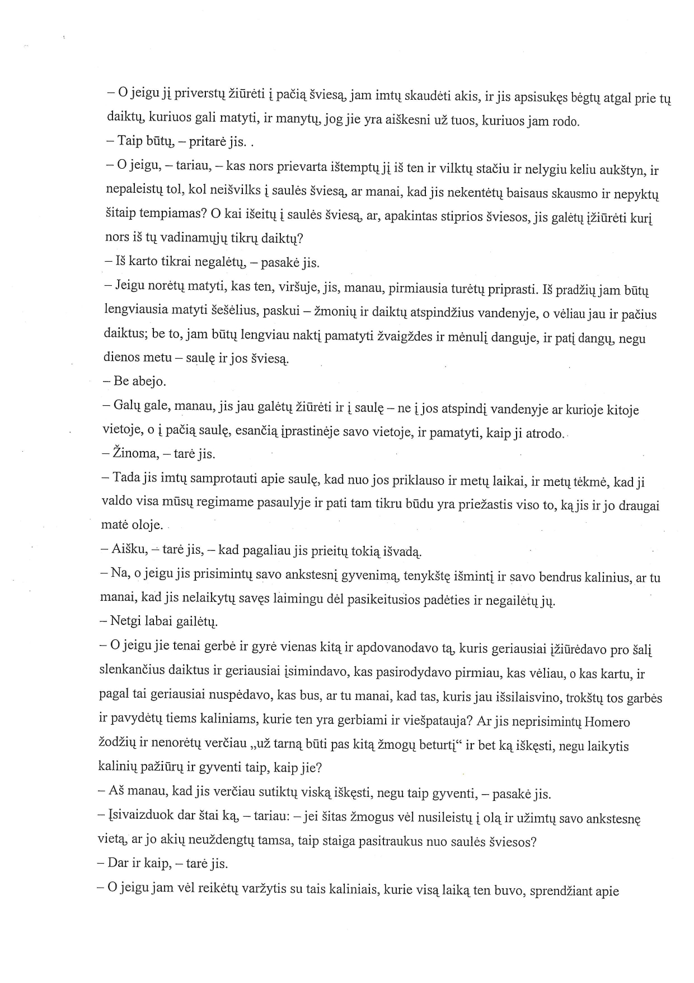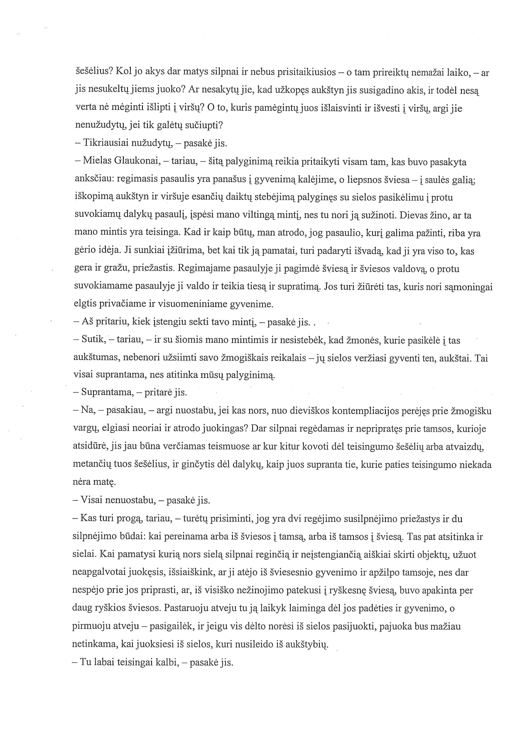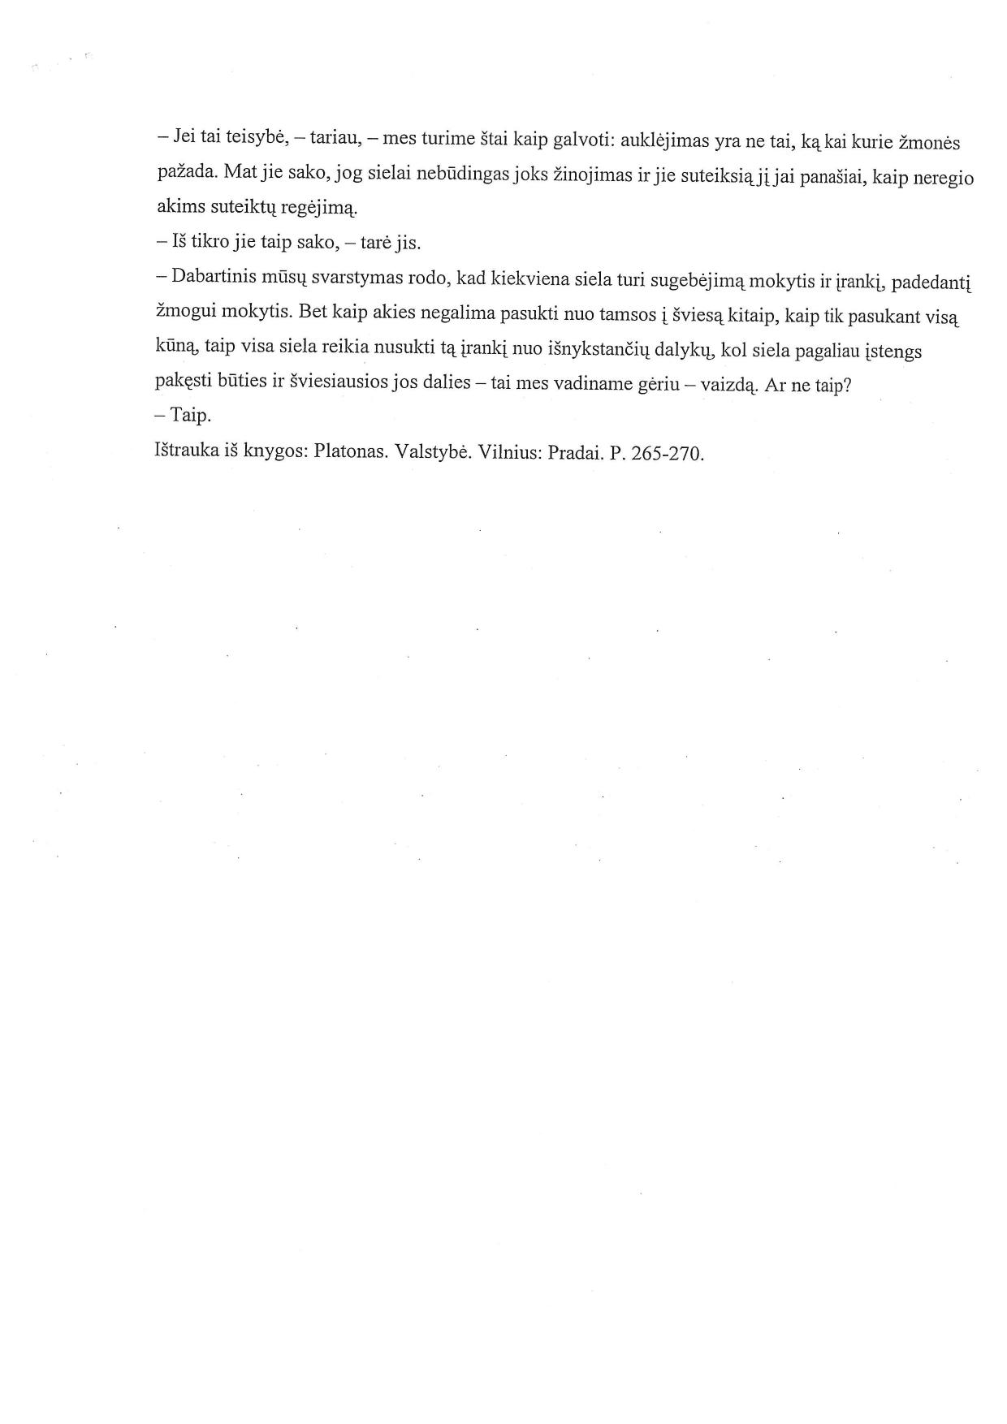
„Kūrybingumo mokykla“ medžiaga: https://www.youtube.com/watch?v=czU-N5FInOU
Perskaitę ištrauką ir pasižiūrėję ištrauką, atsakykite į klausimus:
- Keliais sakiniais nusakykite Olos alegorijos esmę.
- Dirbdami individualiai arba grupėse sugalvokite situacijų iš šiuolaikinio pasaulio, kurioms būtų galima pritaikyti olos alegorijos pavyzdį.
- Kaip suprantate kas yra idėja? Apibūdinkite šią sąvoką savais žodžiais.

Užduotis Nr. 2. Pateikite savo sugalvotą filosofinio ir nefilosofinio klausimo pavyzdį apie Platono olos alegoriją.
Užduotis Nr. 3. Atsakykite į klausimus. Savo atsakymus argumentuokite, paaiškinkite kodėl netinka kiti atsakymai.
- Pagal Platoną, amžinos, nekintančios grynosios esmės yra:
a) daiktų šešėliai oloje;
b) reiškiniai;
c) idėjos;
d) kūniškosios juslės;
e) laužo šviesa.
- Tai, kas nuolat kinta ir yra suvokiama jusliniu būdu, vadinama:
a) esme;
b) intelektu;
c) idėja;
d) reiškiniu;
e) refleksija.
- Filosofas, kuris visus savo veikalus parašė dialogo forma:
a) Sokratas;
b) Platonas;
c) Aristotelis;
d) Pitagoras.
- Idėjų pasaulis, pagal Platoną – tai:
a) regimoji tikrovė;
b) dvasinė tikrovė;
c) daiktų šešėliai oloje;
d) kūniškos juslės.
- Kuri seka chronologiškai teisinga?
a) Sokratas, Platonas, Aristotelis, Herakleitas
b) Herakleitas, Platonas, Aristotelis, Sokratas
c) Herakleitas, Sokratas, Platonas, Aristotelis

- Pasak Platono, tai, ką mes vadiname mokymusi, iš tikrųjų yra ................................

- Kurie pavadinimai yra pažinimo teorijos sinonimai? (galimi keli atsakymų variantai)
a) fenomenologija;
b) gnoseologija;
c) metafizika;
d) ontologija;
e) epistemologija.

1 Pamoka. Užduoties Nr. 1 vertinimo instrukcija / kriterijai

Atsakymo pavyzdys | Taškai | Pastabos
1. Kaip I. Kantas atsakytų į klausimą„Ar  egzistuoja nuo mūsų sąmonės  nepriklausomas pasaulis?“?  Taip, I. Kantas, patvirtintų teiginį,  sakydamas, kad egzistuoja nuo mūsų  sąmonės nepriklausomas pasaulis,  kuriame daiktai būna savaime.  2. Kam I. Kanto transcendentalinėje filosofijoje priklauso laikas ir erdvė?  Mūsų sąmonei ar išoriniam pasauliui?  Laikas ir erdvė yra mūsų sąmonės savybės.  3. Savais žodžiais paaiškinkite kaip suprantate,  kas yra Koperniko lūžis?  I. Kantas buvo gerai susipažinęs tiek  su racionalistų, tiek su empiristų  pažinimo teorijomis. Racionalistai teigė,  kad pažinimo pagrindas yra sąmonė,  empirikai teigė, kad – pojūčiai. Tad  buvo du manymai apie žmogaus  pažinimo procesą: arba pasaulis yra toks,  koks ir atrodo, remiantis mūsų juslėmis,  arba toks, kokį vaizduoja mūsų protas. I. Kantas priėmė abu variantus ir sukūrė  savąją – transcendentalinę pažinimo  filosofiją, tuo atrasdamas panašumų ir  su racionalistais, ir su empirikais.  4. Ar galime, anot I. Kanto, pažinti  pasaulį patį savaime?  Ne. Galime tik žinoti, kaip jis pasireiškia  man, tau ar kitiems žmonėms. |  | Nevertinama taškais arba vertinama pagal mokytojo (-os) sugalvotą vertinimo sistemą

1 Pamoka. Užduoties Nr. 2 vertinimo instrukcija / kriterijai

Atsakymo pavyzdys | Taškai | Pastabos
1. Kaip jaučiasi Neo ir Trumanas pasaulyje, kuriame gyvena?  Jie jaučiasi saugūs, tai pasaulis, kuris turi savo tvarką ir jie ją pažįsta.  2. Su kokiomis dilemomis susiduria pagrindiniai filmo herojai?  Ar gali pasitikėti savimi? Ar tavo protas ir juslės tavęs neapgauna? Ar šalia esantys žmonės sako tiesą?  3. Kaip jaučiasi Neo, kai jam pasiūlo raudoną piliulę? Kaip jaučiasi Trumanas, stovėdamas ties atidarytomis filmavimo aikštelės durimis, už kurių jo laukia kitas gyvenimas?  Tikriausiai jie susiduria su klausimu, kurį variantą pasirinkti: saugų ir pažįstamą pasaulį, ar įdomų, traukiantį, tačiau rizikingą neatrastą pasaulį, kuris gali būti visiškai ne toks, kokį įsivaizdavai. |  | Nevertinama taškais arba vertinama pagal mokytojo (-os) sugalvotą vertinimo sistemą

1 Pamoka. Užduoties Nr. 3 vertinimo instrukcija / kriterijai

Atsakymo pavyzdys | Taškai | Pastabos
- Savais žodžiais paaiškinkite ką reiškia Kanto sąvoka „daiktas savyje“.  „Daiktas savyje“ yra tai, kas išlieka anapus mūsų pažinimo galių, nėra kaip nors susiję su laiku, erdve ar sąvokomis.  - Savais žodžiais paaiškinkite kas yra transcendentalinis idealizmas.  Kanto transcendentalinio idealizmo teorija teigia, kad tiek protas, tiek patirtis būtini suprantant pasaulį. |  | Nevertinama taškais arba vertinama pagal mokytojo (-os) sugalvotą vertinimo sistemą

2 pamoka. Užduoties Nr. 1 vertinimo instrukcija / kriterijai

Atsakymo pavyzdys | Taškai | Pastabos
- Keliais sakiniais nusakykite Olos alegorijos esmę.  Olos alegorijoje aprašomos dvi tikrovės: šešėlių pasaulis ir idėjų pasaulis. Žmonės gyvendami šešėlių pasaulyje galvoja, kad ši tikrovė yra vienintelė ir tikra. Tuo tarpu anapus olos egzistuoja idėjų pasaulis, kuris nėra regimas, tik suvokiamas protu, jame egzistuoja idėjos, kurios yra amžinos ir nekintančios.  - Dirbdami individualiai arba grupėse sugalvokite situacijų iš šiuolaikinio pasaulio, kurioms būtų galima pritaikyti olos alegorijos pavyzdį.  Gali būti įvairūs pavyzdžiai: medijos, internetas, socialiniai tinklai ir pan.  - Kaip suprantate kas yra idėja? Apibūdinkite šią sąvoką savais žodžiais.  Idėjos yra amžinos, tik protu įžvelgiamos esmės. Pavyzdžiui, egzistuoja gėrio, šuns, trikampio ir bet kokio kito daikto ar esinio idėja. |  | Nevertinama taškais arba vertinama pagal mokytojo (-os) sugalvotą vertinimo sistemą

2 pamoka. Užduoties Nr. 2 vertinimo instrukcija / kriterijai

Atsakymo pavyzdys | Taškai | Pastabos
Filosofinio klausimo pavyzdys: Kas yra idėja? Kas yra gėris? Ar egzistuoja idėjos?  Nefilosofinio klausimo pavyzdys: Kada gyveno Platonas, sukūręs olos alegoriją? Kuriame kūrinyje aprašoma olos alegorija?  Galimi ir kiti teisingi atsakymai. |  | Nevertinama taškais arba vertinama pagal mokytojo (-os) sugalvotą vertinimo sistemą
2 pamoka. Užduoties Nr. 3 vertinimo instrukcija / kriterijai

Atsakymo pavyzdys | Taškai | Pastabos
- Pagal Platoną, amžinos, nekintančios grynosios esmės yra:  idėjos;  - Tai, kas nuolat kinta ir yra suvokiama jusliniu būdu, vadinama:  reiškiniu;  - Filosofas, kuris visus savo veikalus parašė dialogo forma:  Platonas;  - Idėjų pasaulis, pagal Platoną – tai:  dvasinė tikrovė;  - Kuri seka chronologiškai teisinga?  Herakleitas, Sokratas, Platonas, Aristotelis  - Pasak Platono, tai, ką mes vadiname mokymusi, iš tikrųjų yra atsiminimas.  - Kurie pavadinimai yra pažinimo teorijos sinonimai? (galimi keli atsakymų variantai)  Gnoseologija; epistemologija. |  | Gali būti vertinama taškais ar kita mokytojo (-os) sugalvota sistema, gali būti kaip pasikartojimo ar pasitikrinimo užduotis.

Parengė: Viktorija Purvinienė, Sigita Šilingaitė

